
TRƯỜNG ĐẠI HỌC SÀI GÒN
KHOA CÔNG NGHỆ THÔNG TIN
BÁO CÁO ĐỒ ÁN
PHÂN LOẠI THỂ LOẠI NHẠC TỪ ĐẶC TRƯNG ÂM THANH BẰNG ENSEMBLE LIGHTGBM – XGBOOST VÀ KỸ THUẬT KIẾN TẠO ĐẶC TRƯNG TRÊN BỘ DỮ LIỆU SHAI MUSIC GENRE
Học phần: Máy học – Challenge 2
Giảng viên hướng dẫn: Đỗ Như Tài
DANH SÁCH SINH VIÊN – NHÓM 24
Ngô Kiều Đình Trung | 3124411327
Dương Hạo Quang | 3124411244
Nguyễn Đức Tuấn | 3124411336
Đặng Ngô Minh Đăng | 3124411068
Khoa Công nghệ Thông tin, Trường Đại học Sài Gòn, Thành phố Hồ Chí Minh, Việt Nam

Tóm tắt—Bài báo trình bày giải pháp cho bài toán phân loại thể loại nhạc đa lớp (11 lớp, nhãn ẩn danh từ 0 đến 10) trên dữ liệu bảng gồm các đặc trưng âm thanh, độ phổ biến và thông tin nghệ sĩ của bài hát. Tập huấn luyện có 14.396 mẫu và tập kiểm thử có 3.600 mẫu. Phân tích khám phá chỉ ra dữ liệu mất cân bằng lớp rõ rệt (lớp 10 chiếm 27,5%, lớp 3 và 4 chỉ 2,2%), ba cột có giá trị thiếu (tối đa 24,6%) và cột thời lượng bị trộn hai đơn vị phút và mili giây. Nhóm kiến tạo 10 đặc trưng bổ sung, huấn luyện LightGBM và XGBoost bằng kiểm chứng chéo phân tầng 5 tầng có dừng sớm, rồi lấy trung bình xác suất hai mô hình. Mô hình ensemble đạt accuracy CV 0,5766 và Macro-F1 CV 0,6208, so với 0,4985 và 0,4660 của mô hình nền 14 đặc trưng gốc. Trên bảng xếp hạng Kaggle, bài nộp đạt 0,58055 (Public) và 0,56759 (Private). Bài báo cũng phân tích sai số theo từng lớp và thảo luận hạn chế, đặc biệt là đặc trưng đánh dấu đơn vị thời lượng có sức phân biệt rất mạnh nhưng nhiều khả năng phản ánh cách thu thập dữ liệu hơn là bản chất âm nhạc.
Từ khóa—Phân loại thể loại nhạc, Đặc trưng âm thanh, Dữ liệu bảng, LightGBM, XGBoost, Ensemble, Mất cân bằng lớp, Kiểm chứng chéo.

I. GIỚI THIỆU

A. Đặt vấn đề và mục tiêu nghiên cứu
Phân loại thể loại nhạc là bài toán nền tảng trong truy hồi thông tin âm nhạc, phục vụ gợi ý bài hát, tổ chức thư viện nhạc và phân tích xu hướng nghe. Các nghiên cứu ban đầu như của Tzanetakis và Cook [6] xử lý trực tiếp tín hiệu âm thanh. Trong nhiều bộ dữ liệu thực tế, mỗi bài hát chỉ được cung cấp các đặc trưng đã trích xuất sẵn (độ nhảy được, năng lượng, độ acoustic…), khiến bài toán trở thành phân loại trên dữ liệu bảng.
Bài báo mô tả giải pháp của Nhóm 24 cho cuộc thi “SHAI – Music Genre Classification” trên Kaggle [7]. Đóng góp gồm: (i) phân tích khám phá có hệ thống, chỉ ra các vấn đề chất lượng dữ liệu; (ii) bộ 10 đặc trưng bổ sung cùng quy trình huấn luyện LightGBM – XGBoost với kiểm chứng chéo phân tầng; (iii) đánh giá định lượng trên CV và bảng xếp hạng, kèm phân tích sai số theo lớp và thảo luận thẳng thắn về hạn chế.

II. DỮ LIỆU VÀ PHÂN TÍCH KHÁM PHÁ

A. Mô tả dữ liệu
Dữ liệu gồm tập train (14.396 dòng, 18 cột, có nhãn Class) và tập test (3.600 dòng, 17 cột, không nhãn), tổng 17.996 bài hát, tương ứng khoảng 80% huấn luyện và 20% kiểm thử. Mỗi mẫu gồm mã Id, hai trường văn bản và 14 đặc trưng số như tổng hợp tại Bảng I. Nhãn được ẩn danh nên bài báo không gán tên thể loại cho từng lớp; mọi nhận xét về tính chất của lớp chỉ dựa trên thống kê đặc trưng.
BẢNG I. CÁC CỘT CỦA TẬP DỮ LIỆU
Nhóm | Cột
Định danh, nhãn | Id; Class (11 lớp, chỉ có ở train)
Văn bản | Artist Name, Track Name
Độ phổ biến | Popularity (1–100)
Âm thanh (0–1) | danceability, energy, speechiness, acousticness, instrumentalness, liveness, valence
Âm thanh khác | key, loudness (dB), mode, tempo (BPM), time_signature
Thời lượng | duration_in min/ms (lẫn phút và mili giây)

B. Phân phối nhãn
Hình 1 cho thấy dữ liệu mất cân bằng mạnh: lớp 10 chiếm 27,5% (3.959 mẫu), tiếp theo là lớp 6 (14,4%) và lớp 9 (14,0%), trong khi lớp 3 và lớp 4 chỉ chiếm 2,2% (322 và 310 mẫu). Do đó accuracy đơn lẻ không đủ phản ánh chất lượng trên các lớp thiểu số, và nhóm báo cáo thêm Macro-F1.
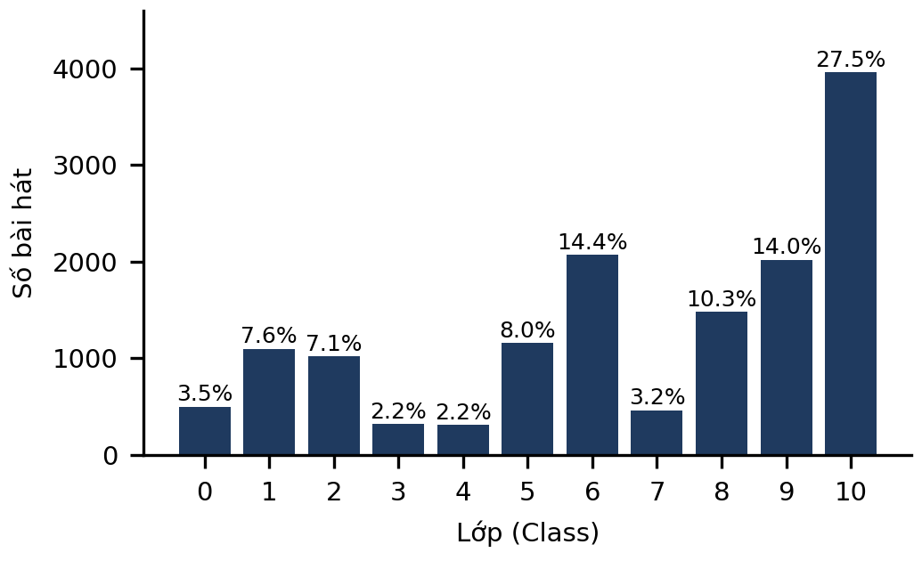
Hình 1. Phân phối nhãn trong tập huấn luyện.

C. Dữ liệu thiếu và đơn vị thời lượng
Ba cột có giá trị thiếu trong train: instrumentalness (24,6%), key (11,2%) và Popularity (2,3%); tập test có mức thiếu tương tự. Các mô hình cây tăng cường độ dốc xử lý giá trị thiếu tự nhiên nên nhóm giữ nguyên giá trị thiếu và chỉ bổ sung cờ thiếu.
Cột duration_in min/ms có 2.075 dòng trong train với giá trị nhỏ hơn 100 (trung vị cỡ 3,7), nhiều khả năng được ghi theo phút, trong khi các dòng còn lại ghi theo mili giây (trung vị khoảng 209.000); test có 505 dòng như vậy. Đáng chú ý, như Hình 2, 100% mẫu của các lớp 0, 3, 4, 7 được ghi theo phút, các lớp 1, 2, 5, 6, 8 hoàn toàn không có, còn lớp 9 và 10 lần lượt là 16,8% và 3,6%. Mẫu hình gần như tất định này khó là đặc điểm âm nhạc và nhiều khả năng phản ánh việc các lớp được thu thập từ nguồn khác nhau (xem Mục V).
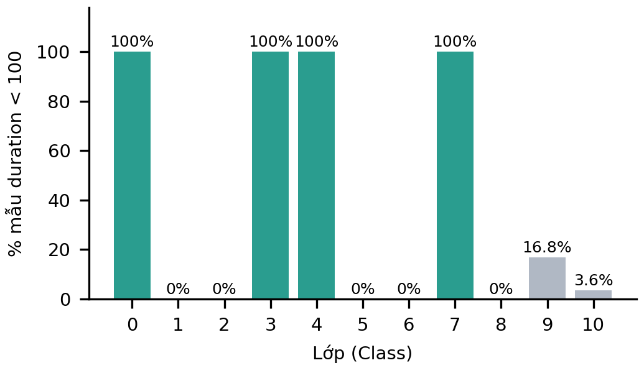
Hình 2. Tỷ lệ mẫu có duration < 100 (đơn vị phút) theo lớp.

D. Quan hệ giữa các đặc trưng và khả năng phân biệt lớp
Các đặc trưng âm thanh liên hệ chặt chẽ: energy tương quan dương mạnh với loudness (r = 0,77) và âm mạnh với acousticness (r = −0,75); loudness và acousticness tương quan âm (r = −0,61). Hệ số tương quan với Class không được diễn giải vì Class là biến định danh.
Hình 3 so sánh bốn đặc trưng theo lớp. Lớp 7 tách biệt rõ: acousticness trung bình 0,91, energy 0,16, loudness −18,7 dB và instrumentalness 0,75. Lớp 8 có energy cao (0,88), acousticness gần 0 và loudness lớn nhất (−5,9 dB). Lớp 5 nổi bật ở danceability (0,72) và speechiness (0,24). Ngược lại, tempo gần như không phân biệt các lớp, và các lớp 1, 6, 10 chồng lấn mạnh trên hầu hết đặc trưng. Ngoài ra, 63,8% bài trong test có nghệ sĩ đã xuất hiện ở train (train có 7.913 nghệ sĩ, test có 2.784).
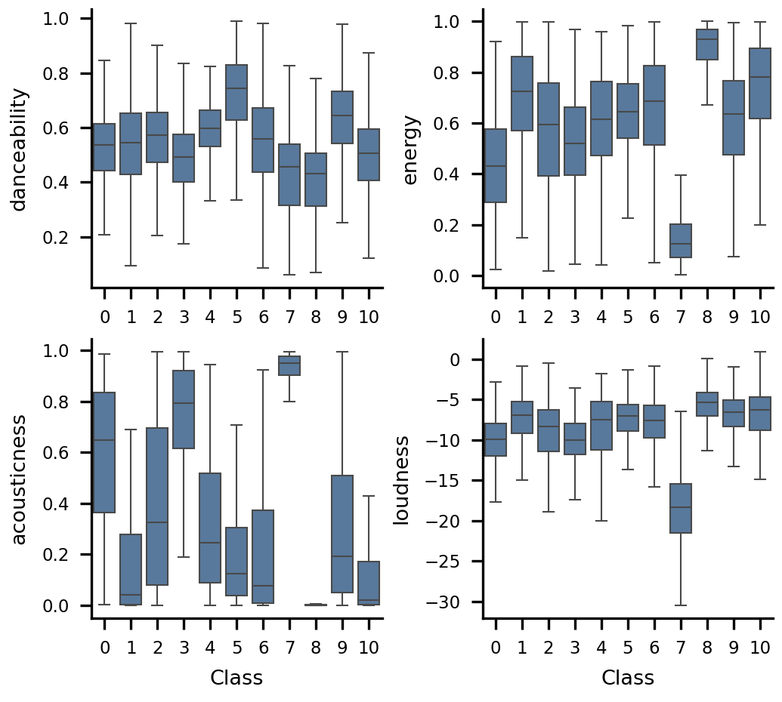
Hình 3. Phân phối danceability, energy, acousticness và loudness theo lớp.

III. PHƯƠNG PHÁP

A. Quy trình tổng quát
Quy trình gồm: gộp train và test để biến đổi đồng nhất, kiến tạo đặc trưng, huấn luyện hai mô hình bằng kiểm chứng chéo phân tầng 5 tầng, rồi lấy trung bình xác suất để dự đoán (Hình 4).
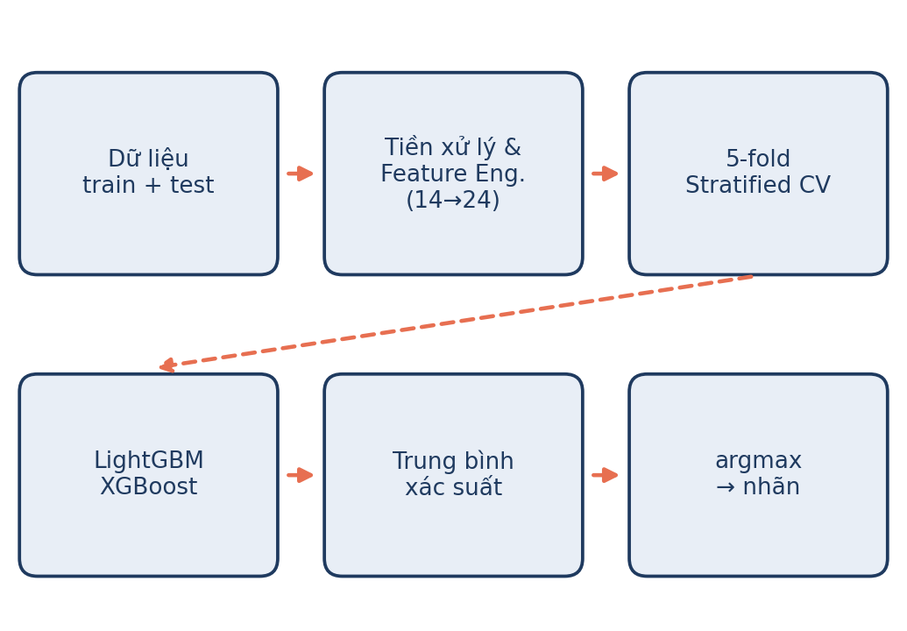
Hình 4. Quy trình xử lý và huấn luyện.

B. Tiền xử lý và kiến tạo đặc trưng
Bộ đặc trưng cơ sở gồm 14 biến, trong đó duration_ms là thời lượng đã chuẩn hóa về mili giây (giá trị nhỏ hơn 100 được nhân 60.000). Như vậy mô hình nền đã chuẩn hóa đơn vị nhưng chưa có cờ đánh dấu đơn vị gốc. Bộ đặc trưng đầy đủ bổ sung 10 biến ở Bảng II, nâng tổng số lên 24. Biến artist_freq được đếm trên train và test gộp nhưng chỉ dùng tên nghệ sĩ, không dùng nhãn nên không gây rò rỉ nhãn.
BẢNG II. MƯỜI ĐẶC TRƯNG BỔ SUNG
Đặc trưng | Định nghĩa
dur_was_min | 1 nếu duration < 100, ngược lại 0
Popularity_na, key_na, instrumentalness_na | 1 nếu giá trị gốc bị thiếu
artist_freq | Số bài của nghệ sĩ trong train + test
track_len | Số ký tự của tên bài hát
track_feat | 1 nếu tên bài chứa “feat” hoặc “with”
energy_dance | energy × danceability
loud_energy | loudness / (energy + 0,001)
acoustic_energy | acousticness − energy

C. Mô hình, kiểm chứng chéo và ensemble
Nhóm dùng LightGBM [1] và XGBoost [2], đều là cách triển khai của phương pháp tăng cường độ dốc [5]. Siêu tham số đặt như Bảng III và không tinh chỉnh thêm. Kiểm chứng chéo phân tầng 5 tầng [4] (xáo trộn, random_state = 42) giữ tỷ lệ lớp trong mỗi tầng; với mỗi tầng, phần kiểm định được dùng cho dừng sớm và thu xác suất ngoài mẫu (OOF). Xác suất trên test là trung bình của năm mô hình theo tầng. Ensemble cuối là trung bình cộng xác suất của hai mô hình, nhãn dự đoán là lớp có xác suất lớn nhất.
BẢNG III. SIÊU THAM SỐ MÔ HÌNH
Tham số | LightGBM | XGBoost
n_estimators | 3000 | 3000
learning_rate | 0,03 | 0,03
Độ phức tạp cây | num_leaves = 31 | max_depth = 6
subsample | 0,8 | 0,8
colsample_bytree | 0,7 | 0,7
Dừng sớm | 100 vòng | 100 vòng (mlogloss)
random_state | 42 | 42

Thước đo gồm accuracy và Macro-F1 trên toàn bộ dự đoán OOF; Macro-F1 là trung bình không trọng số của F1 từng lớp, Macro-F1 = (1/C)·ΣF1c với C = 11, nên cho trọng số ngang nhau với các lớp thiểu số.

IV. KẾT QUẢ THỰC NGHIỆM

A. Kết quả kiểm chứng chéo
Bảng IV cho thấy bổ sung 10 đặc trưng nâng accuracy của LightGBM từ 0,4985 lên 0,5731 (+7,5 điểm phần trăm) và Macro-F1 từ 0,4660 lên 0,6184 (+15,2 điểm). XGBoost trên cùng bộ đặc trưng cho kết quả tương đương. Ensemble tốt nhất ở cả hai chỉ số (0,5766 và 0,6208), tuy mức cải thiện so với mô hình đơn chỉ khoảng 0,2 điểm phần trăm accuracy và chưa được kiểm định ý nghĩa thống kê.
BẢNG IV. KẾT QUẢ KIỂM CHỨNG CHÉO 5 TẦNG (DỰ ĐOÁN OOF)
Mô hình | Accuracy | Macro-F1
LightGBM, 14 đặc trưng gốc | 0,4985 | 0,4660
LightGBM + FE (24 đặc trưng) | 0,5731 | 0,6184
XGBoost + FE (24 đặc trưng) | 0,5750 | 0,6166
Ensemble LightGBM + XGBoost | 0,5766 | 0,6208

B. Kết quả trên bảng xếp hạng Kaggle
Bài nộp ensemble nhận 0,58055 điểm Public và 0,56759 điểm Private. So với accuracy CV 0,5766, điểm Public cao hơn 0,0040 và điểm Private thấp hơn 0,0090, cho thấy ước lượng CV khá sát hiệu năng trên dữ liệu chưa thấy. Lưu ý các lượt nộp được ghi nhận sau hạn chót của cuộc thi (“after deadline”).

C. Phân tích sai số theo lớp
Ma trận nhầm lẫn OOF chuẩn hóa theo hàng (Hình 5) cho thấy hiệu năng không đồng đều giữa các lớp; recall từng lớp và nhầm lẫn chính được tổng hợp tại Bảng V.
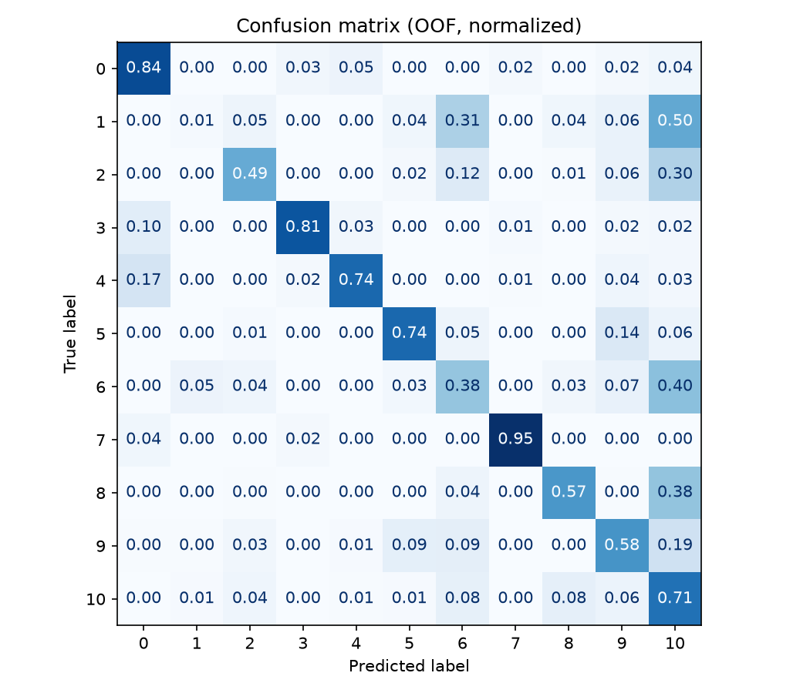
Hình 5. Ma trận nhầm lẫn OOF của ensemble, chuẩn hóa theo hàng.
BẢNG V. RECALL THEO LỚP VÀ NHẦM LẪN CHÍNH (ĐỌC TỪ HÌNH 5)
Lớp | Số mẫu | Recall | Nhầm lẫn chính
0 | 500 | 0,84 | Lớp 4 (0,05), lớp 10 (0,04)
1 | 1.098 | 0,01 | Lớp 10 (0,50), lớp 6 (0,31)
2 | 1.018 | 0,49 | Lớp 10 (0,30), lớp 6 (0,12)
3 | 322 | 0,81 | Lớp 0 (0,10)
4 | 310 | 0,74 | Lớp 0 (0,17)
5 | 1.157 | 0,74 | Lớp 9 (0,14)
6 | 2.069 | 0,38 | Lớp 10 (0,40)
7 | 461 | 0,95 | Gần như không nhầm
8 | 1.483 | 0,57 | Lớp 10 (0,38)
9 | 2.019 | 0,58 | Lớp 10 (0,19), lớp 5 và 6 (0,09)
10 | 3.959 | 0,71 | Lớp 6 và 8 (0,08)

Các lớp nhỏ nhưng có đặc trưng đặc thù (0, 3, 4, 7) được nhận diện tốt (recall 0,74–0,95), trong khi lớp 1 (0,01) và lớp 6 (0,38) bị nhận sai nhiều. Lớp 10, lớp lớn nhất, đóng vai trò “điểm hút”: các lớp 1, 2, 6, 8, 9 bị nhầm sang lớp 10 với tỷ lệ từ 0,19 đến 0,50. Hiện tượng này lặp lại trên test: lớp 10 chiếm 1.401 trong 3.600 dự đoán (38,9%, so với 27,5% ở train), còn lớp 1 chỉ được dự đoán 33 lần (0,9%, so với 7,6% ở train). Trung bình recall 11 lớp xấp xỉ 0,62, phù hợp với Macro-F1 0,6208.

D. Tầm quan trọng của đặc trưng
Theo gain của LightGBM (mô hình tầng cuối, Hình 6), dur_was_min quan trọng nhất, theo sau là speechiness, instrumentalness, acousticness và acoustic_energy; Popularity, artist_freq và danceability cũng đóng góp đáng kể, còn Popularity_na, key_na và track_feat gần như không đóng góp. Cần thận trọng vì độ quan trọng chỉ lấy từ một mô hình và nhóm chưa thực hiện ablation từng đặc trưng nên chưa quy kết được mức cải thiện ở Bảng IV cho từng đặc trưng.
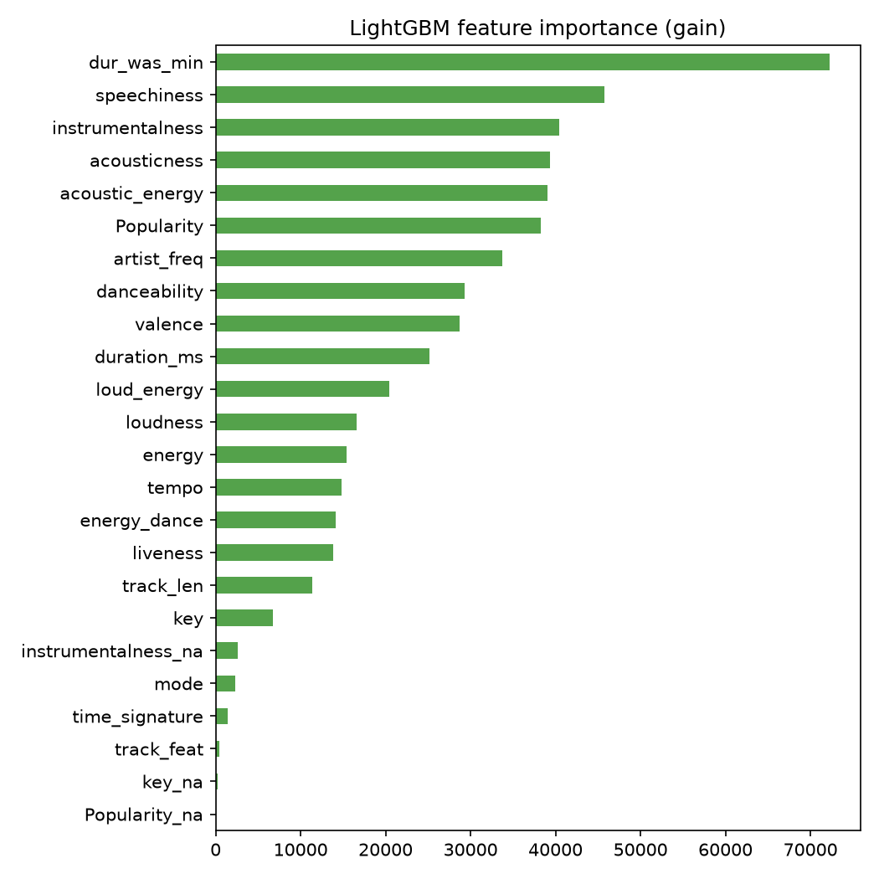
Hình 6. Độ quan trọng đặc trưng theo gain của LightGBM (tầng cuối).

V. THẢO LUẬN VÀ HẠN CHẾ
- Đặc trưng đơn vị thời lượng. dur_was_min quan trọng nhất và gắn gần như tất định với các lớp 0, 3, 4, 7 (Hình 2). Nó giúp tăng điểm vì train và test dường như có cùng cơ chế sinh dữ liệu, nhưng không dựa trên đặc điểm âm nhạc; trên dữ liệu bài hát mới với đơn vị đã thống nhất, mô hình có thể kém hơn các số liệu ở đây.
- Mất cân bằng lớp. Nhóm chưa dùng trọng số lớp, lấy mẫu lại hay hiệu chỉnh ngưỡng; lớp 1 gần như không được dự đoán và lớp 10 bị dự đoán thừa.
- Độ chệch lạc quan nhẹ của CV. Tầng kiểm định được dùng cho dừng sớm nên ước lượng CV có thể hơi lạc quan; chênh lệch nhỏ với điểm Private (0,0090) cho thấy ảnh hưởng không lớn.
- Đánh giá hạn chế. Siêu tham số chưa tối ưu, chỉ dùng một seed, chưa kiểm định thống kê cho ensemble và chưa ablation.
- Nhãn ẩn danh. Không biết tên thể loại nên không thể kiểm chứng các nhầm lẫn bằng kiến thức âm nhạc.

VI. KẾT LUẬN VÀ HƯỚNG PHÁT TRIỂN
Bài báo trình bày giải pháp phân loại thể loại nhạc 11 lớp trên dữ liệu bảng, kết hợp chuẩn hóa đơn vị thời lượng, 10 đặc trưng bổ sung và ensemble LightGBM – XGBoost. Giải pháp đạt accuracy CV 0,5766, Macro-F1 CV 0,6208 và điểm Kaggle 0,58055 (Public), 0,56759 (Private), cải thiện rõ so với mô hình nền (0,4985 và 0,4660). Mô hình nhận diện tốt các lớp có đặc trưng đặc thù nhưng thiên về lớp đa số và gần như bỏ sót lớp 1. Mã nguồn gồm hai notebook (EDA và modeling), seed cố định 42, K = 5. Hướng phát triển gồm xử lý mất cân bằng lớp, tinh chỉnh siêu tham số có hệ thống, ablation từng đặc trưng, ensemble nhiều seed hoặc stacking, và mã hóa mục tiêu cho tên nghệ sĩ trong CV lồng nhau để tránh rò rỉ nhãn.

TÀI LIỆU THAM KHẢO
[1] G. Ke et al., “LightGBM: A Highly Efficient Gradient Boosting Decision Tree,” in Advances in Neural Information Processing Systems, vol. 30, 2017.
[2] T. Chen and C. Guestrin, “XGBoost: A Scalable Tree Boosting System,” in Proc. 22nd ACM SIGKDD Int. Conf. Knowledge Discovery and Data Mining, 2016, pp. 785–794.
[3] F. Pedregosa et al., “Scikit-learn: Machine Learning in Python,” Journal of Machine Learning Research, vol. 12, pp. 2825–2830, 2011.
[4] R. Kohavi, “A Study of Cross-Validation and Bootstrap for Accuracy Estimation and Model Selection,” in Proc. 14th Int. Joint Conf. Artificial Intelligence, 1995, pp. 1137–1143.
[5] J. H. Friedman, “Greedy Function Approximation: A Gradient Boosting Machine,” The Annals of Statistics, vol. 29, no. 5, pp. 1189–1232, 2001.
[6] G. Tzanetakis and P. Cook, “Musical Genre Classification of Audio Signals,” IEEE Trans. Speech and Audio Processing, vol. 10, no. 5, pp. 293–302, 2002.
[7] Kaggle, “Music Genre Classification,” SHAI community prediction competition. https://www.kaggle.com/competitions/shai-music-genre-classification

